2009年7月高等教育自学考试全国统一命题考试

离散数学试题

课程代码：02324
一、单项选择题（更多科目请访问http://zk.ikaoti.cn/zikao.htm）(本大题共15小题，每小题1分，共15分)
1.下列句子为命题的是( )
A.走，看电影去 B.x+y>0
C.空集是任意集合的真子集 D.你明天能来吗?
2.下列式子不是谓词合式公式的是( )
A.(x)(P(x)→(∃x)(Q(x) ∧A(x，y))) B.(x)∧(∃y)∨P(x，y)
C.(x)P(x)→R(y) D.(∃x)P(x)∧Q(y，z)
3.下列式子为重言式的是( )
A.P→P∨Q B.(﹁P∧Q)∧(P∨﹁Q)
C.﹁ (P Q) D.(P∨Q) (P→Q)
4.设个体域为实数集，特定元素a=0，函数f(x，y)=x-y，特定谓词F(x，y)为x<y，下列公式真值为真的是( )
A.(x)(y)F(x，f(f(x，y)，y))
B.(x)(y)(﹁F(f(x，y)，x))
C.(x)(y)(z)(F(x，y)→F(f(x，z)，f(y，z)))
D.(x)F(f(a，x)，a)
5.对于公式(x)(y)P(x，y)∨Q(x，z)∧(∃x)P(x，y)，下列说法正确的是( )
A.x是自由变元 B.x是约束变元
C.( x)的辖域是P(x，y)∨Q(x，z) D.(x)的辖域是P(x，y)
6.设论域为{1，2}，与公式(x)﹁A(X)等价的是( )
A. ﹁A(1) ∨﹁A(2) B. ﹁A(1)→﹁(A2)
C. ﹁A(1) ∧﹁A(2) D. A(1) →A(2)
7.设Z⁺是正整数集，f：Z⁺×Z⁺→Z⁺，f(n，m)=n^{m}，则f( )
A.仅是入射 B.仅是满射
C.是双射 D.不是函数
8.下列哪个关系矩阵所对应的关系具有自反性( )
A.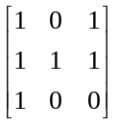 B.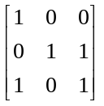
C.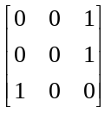 D.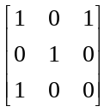
9.设R₁和R₂是集合A上的相容关系，下列关系哪个可能不是相容关系( )
A.R₁R₂ B.R_{l}R₂
C.R₁⁻¹ D.R_{l}R₂
10.在整数集上，下面哪个运算不是二元运算( )
A.加法 B.减法
C.乘法 D.除法
11.设A是奇数集合，×为乘法运算，则<A，×>是( )
A.半群 B.群
C.循环群 D.交换群
12.下面不满足结合律的运算是( )
A.a*b=min(a，b) B.a*b=max(a，b)
C.a*b=2(a+b) D.a*b=2ab
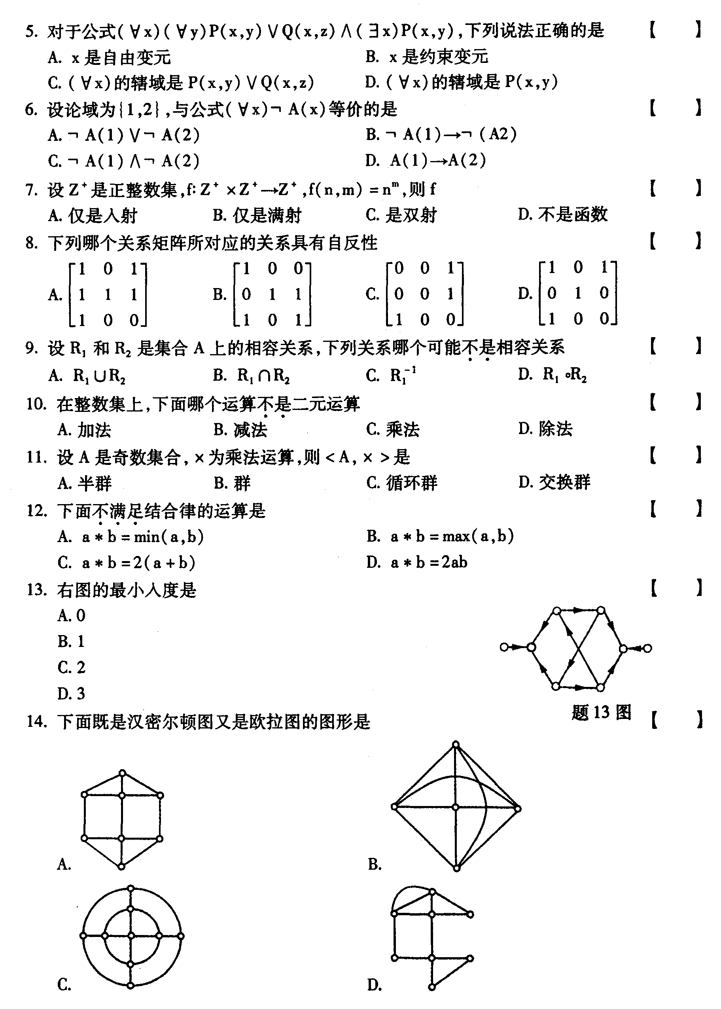
13.右图的最小入度是( )
A.0
B.1
C.2
D.3
14.下面既是汉密尔顿图又是欧拉图的图形是( )
15.一棵树有3个5度点、1个4度点、3个2度点，其它的都是1度，那么它的边数是( )
A.17 B.18
C.19 D.20
二、填空题(本大题共10小题，每小题2分，共20分)
请在每小题的空格中填上正确答案。错填、不填均无分。
16.设命题变元为P，Q，R，则小项m₁₀₀=________，大项M₀₁₀=________。
17.置换规则：在证明的任何步骤上，命题公式中的任何子命题公式都可以________，记为________规则。
18.一个公式，如果量词均在全式的________，其作用域延伸到整个公式的________，则该公式称为前束范式。
19.请用联结词﹁，∧表示联结词∨和联结词 ：________，________。
20.设A={l，2，3，4}，A上的二元关系R={<1，2>，<3，4>，<4，3>}，S={<l，3>，<3，4>，<4，1>}，则R～S=________，(RS)⁻¹=________。
21.代数系统<A，*，>是整环，则<A，*>是________，<A，>是________，且无零因子。
22.在实数集R上定义运算ab=a+b+ab，则幺元为________，元素2的逆元为________。
23.若回路中，除________外________各不相同，则此回路称为圈(或初级回路)。
24.偶图记为K_{n,m}那么当________时，K_{n,m}是平面图，当________时，K_{n,m}是非平面图。
25.若图中存在________，它经过图中所有的边恰好________次，则称该图为欧拉图。
三、计算题(本大题共6小题，每小题5分，共30分)
26.用等值演算求(P→Q)→R的主合取范式。
27.列出(P→(Q∨R)) (P→Q)的真值表。
28．设A={a,b,c,d}，R={<a，b>，<a，d>，<b，c>，<c，a>，<d，a>}，求R的传递闭包。
29.设A={2，3，6，12，24，36}，请画出A上整除关系的哈斯图，并给出子集{6，12，24，36}的下界、下确界、极大元、最大元。
30.求右图所示格的所有5元子格。
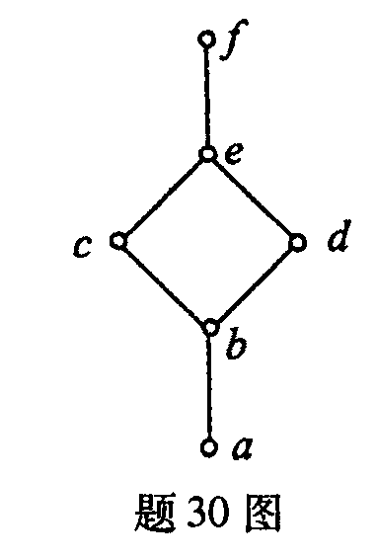
31.用矩阵的方法求右图中结点u₂，u₅之间长为2的路径的数目。
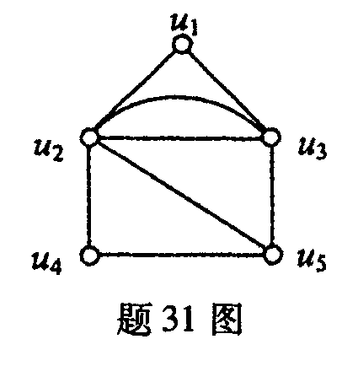
四、证明题(本大题共3小题，第32小题8分，第33、34小题各6分，共20分)
32.用推理方法证明：P∨Q，P→R，Q→S├R∨S。
33.设A={<a，b>|a，b∈Z⁺，Z⁺为整数集}，A上的关系R={<<a，b>,<c，d>>|ad=bc}，证明R是等价关系。
34．证明：一个图是强连通的，当且仅当图中有一个回路，它至少包含每个结点一次。
五、综合应用题（本大题共2小题，第35小题6分，第36小题9分，共15分）
35．符号化下面命题，并构造推理证明：人是要死的，苏格拉底是人，所以苏格拉底是要死的。
36．设H是G的有限子集，则<H，>是群<G，>的子群当且仅当<H，>是群<G，>的子代数。
